דוח מבקר המדינה | אדר ב התשפ״ב | מרץ 2022

משרד ראש הממשלה

רכש מטוס ייעודי להטסת ראשי המדינה

רכש מטוס ייעודי להטסת ראשי המדינה
כיום ראש הממשלה (רה"ם) טס במטוסים אזרחיים שנחכרים מאחת מחברות התעופה, ונשיא המדינה טס בטיסות מסחריות. באפריל 2014, נוכח פערים בתקשורת והיעדר הגנה מיטבית על המטוס, המליצה ועדת גולדברג על רכישת מטוס ייעודי להטסת נשיא המדינה ורה"ם (ראשי המדינה) במסגרת תפקידם, והמלצתה אומצה בהחלטת ממשלה. באוגוסט 2015 החליט הקבינט המדיני-ביטחוני (הקבינט) כי משרד רה"ם יאפיין מטוס ייעודי להטסת ראשי המדינה וירכוש אותו במכרז באמצעות משרד הביטחון (משהב"ט) ואישר את הערכת התקציב עבור רכש המטוס, הסבתו, תחזוקתו והפעלתו למשך חמש שנים (הפרויקט). עוד נקבע בהחלטה כי הבעלות על המטוס תהיה של משרד רה"ם וכי חיל האוויר והחלל (חה"א) יטיס אותו. בספטמבר 2016 חתם משהב"ט עם התעשייה האווירית לישראל (תע"א) על הסכם לרכש מטוס, ביצוע התקנות בו, תפעולו ותחזוקתו, ותע"א החלה בביצוע העבודות.

כ- 152  מיליון ש״ח |  | 729  מיליון ש״ח |  | 590  מיליון ש״ח
(40 מיליון דולר) המחיר שייצג את הכדאיות הכלכלית לרכש מטוס ייעודי ולהסבתו, על פי עבודה של משרד האוצר משנת 2011 |  | הערכת תקציב הפרויקט שאישר הקבינט באוגוסט 2015, מהם כ-393 מיליון ש"ח לרכש המטוס ולהסבתו כולל תשתיות (שלב ההקמה) |  | תקציב הפרויקט כפועל יוצא מהחלטת הממשלה מאוגוסט 2016, שכלל 140 מיליון ש"ח עבור שינויים והוצאות בלתי צפויות מראש (בצ"ם)
100 - 120 |  | 5.2  מיליון ש״ח |  | יוני - יולי 2021
מספר הנוסעים שהמטוס יכיל, על פי דרישה שנקבעה כבר בשנת 2010. זאת בהשוואה ל-61 - מספר הנוסעים המרבי שהצטרפו בפועל לטיסות רה"ם בשנים 2010 - 2013 |  | הערכת עלות טיסה ממוצעת במטוס ראשי המדינה (בהתחשב בעלויות ההקמה). זאת בהשוואה לעלות הממוצעת של טיסת רה"ם בשנים 2015 - 2019 - 2.5 מיליון ש"ח |  | המועד הצפוי למסירת המטוס, נכון למרץ 2021 (58 - 59 חודשים ממועד קבלת ההזמנה). זאת בהשוואה לספטמבר 2018 (24 חודשים) - המועד המקורי למסירת המטוס על פי ההסכם

פעולות הביקורת
בחודשים פברואר 2019 עד מרץ 2020 בדק משרד מבקר המדינה בין היתר את הנושאים האלה: עבודות המטה שנעשו לפני ועדת גולדברג ולקראת אישור הפרויקט בקבינט וכן אישורו בקבינט; היבטים ביטחוניים הנוגעים לשלב ההסבה בפרויקט והגדרת המענה לאיומי סייבר; קביעת התקציב לפרויקט; השינויים בפרויקט ועלותם; מימוש תקציב הפרויקט לעומת התכנון; והעמידה בלוח הזמנים עד למסירת המטוס. הביקורת נעשתה במשרד רה"ם, במטה לביטחון לאומי (מל"ל), במשהב"ט, בחה"א, בתע"א, בשירות הביטחון הכללי (שב"כ) ובמשרד האוצר. בדיקות השלמה נעשו עד אוקטובר 2020, וחלק מהנתונים עודכנו עד מרץ 2021, לפי העניין.
הדוח שבנדון הומצא לראש הממשלה ולוועדה לענייני ביקורת המדינה של הכנסת ביום 30.5.21 והוטל עליו חיסיון עד לדיון בוועדת המשנה של הוועדה לענייני ביקורת המדינה.
מתוקף הסמכות הנתונה למבקר המדינה בסעיף 17(ג) לחוק מבקר המדינה, התשי"ח-1958 [נוסח משולב] ובשים לב לנימוקי הממשלה, לאחר היוועצות עם הגופים האמונים על אבטחת המידע הביטחוני ובתאום עם יו"ר הכנסת, משלא התכנסה ועדת המשנה האמורה, הוחלט לפרסם דוח זה תוך הטלת חיסיון על חלקים ממנו. חלקים אלה לא יונחו על שולחן הכנסת ולא יפורסמו.
ממצאי דוח הביקורת והמלצותיו נכונים למועד המצאתו האמור לעיל.

תמונת המצב העולה מן הביקורת

קביעת מאפייני המטוס, הבעלות עליו והגורם שיטיס אותו לפני הצגתם בוועדת גולדברג - במשרד רה"ם לא נמצא תיעוד לעבודת המטה שנעשתה בשנת 2010 לצורך קביעת הדרישות המרכזיות בפרויקט כגון טווח הטיסה הישירה, דגם המטוס וגילו וכן דרישה שהמטוס יכיל כ-100 - 120 נוסעים, שהייתה גבוהה בכ-64% - 97% ממספר הנוסעים המרבי שהצטרפו בפועל לטיסות רה"ם בשנים 2010 ו-2011 (61 נוסעים). המל"ל העלה בפני ועדת גולדברג את הצורך בהטסת 150 - 200 נוסעים במטוס רה"ם, שהיה גבוה מהדרישה האמורה שהציב משרד רה"ם וכן גבוה בכ-146% עד 228% ממספר הנוסעים המרבי שהצטרפו בפועל לטיסות רה"ם בשנים 2010 - 2013 (61 נוסעים), זאת מבלי להבהיר לוועדה את הסיבות לפערים האמורים. כמו כן משרד רה"ם לא ביצע בחינה של החלופות האפשריות בנוגע לבעלות על המטוס ולגורם שיטיס אותו לפני קביעתו משנת 2012 כי המטוס יהיה בבעלות המדינה ויוטס על ידי טייסי חה"א. לאחר שרת"א והפרקליטות הצבאית העלו משמעויות הנובעות מקביעה זו, משרד רה"ם והמל"ל תיקפו את הקביעה בתחילת שנת 2013 בלי שנמצא שהיא נבחנה. הדרישות המרכזיות שקבע משרד רה"ם בשנת 2010 (טווח הטיסה הישירה, מספר הנוסעים במטוס ותצורת הפנים שלו) לא נבחנו במסגרת תהליך קבלת ההחלטות שבוצע בשנים שלאחר מכן.
הצגת עלויותיו של מטוס ייעודי לוועדת גולדברג ולקבינט - משהב"ט הציג בפני ועדת גולדברג הערכת עלות רכש המטוס והסבתו (ללא עלויות הפעלה) בהיקף של כ-70 מיליון דולר, אולם הערכה זו לא כללה רכיב מע"ם ואת עלות ההשקעה הראשונית הנדרשת אם המטוס יופעל על ידי חה"א (כ-6.5 מיליון דולר). המל"ל, אשר השווה בין שתי העבודות שעסקו בהערכת עלויות הפרויקט - של צוות משרד האוצר ושל צוות משהב"ט - והציג לוועדה את ממצאי ההשוואה בין שתי העבודות, לא הדגיש בפניה כי הערכת העלויות על פי שני הצוותים לא הייתה על בסיס השוואתי בהיבט של המע"ם. נוסף על כך המל"ל לא הבהיר לוועדה אם מחיר היעד שקבע (50 מיליון דולר) כולל מע"ם או אינו כולל מע"ם ואם כולל את עלות ההשקעה הראשונית הנדרשת אם המטוס יופעל ע"י חה"א.
נמצא כי אף שוועדת גולדברג המליצה על רכש של מטוס ייעודי להטסת ראשי המדינה, תוך המלצה לצמצום העלויות שהוצגו בסיכום צוות משהב"ט, העלויות שאישר הקבינט בסופו של דבר, כ-729 מיליון ש"ח, היו גבוהות בכ-137 מיליון ש"ח מהעלויות של צוות משהב"ט שהוצגו לוועדה. המל"ל לא הדגיש עובדה זו בפני הקבינט. נוסף על כך, המצגת שהציג המל"ל לקבינט לא הייתה מעודכנת בנוגע להערכת העלות הכוללת של המטוס, והנתונים שצוינו בה ובהצעת ההחלטה שהעביר המל"ל לקבינט עבור רכש המטוס לא היו על אותו בסיס השוואתי - במצגת העלויות הוצגו בדולרים ולא כללו מע"ם, ואילו בהצעת ההחלטה העלויות הוצגו בשקלים וכללו מע"ם. חברי הקבינט לא הציפו את פערי העלויות האלו בדיון בקבינט.
הצגת היבטים נוספים לקבינט - המל"ל הציג לקבינט המדיני-ביטחוני בעיקר את החשיבות הביטחונית שברכש מטוס ייעודי עבור ראשי המדינה, הן מבחינת הצורך בהגנה על המטוס והן מבחינת הצורך בקשר לווייני מאובטח ורצוף במהלך הטיסות, נושאים שבהם דנה ועדת גולדברג והצביעה על פערים מסוימים שהצדיקו את הרכש של מטוס ייעודי. עם זאת, המל"ל לא פירט בקבינט לגבי כמה היבטים ביטחוניים מהותיים, וחברי הקבינט לא דנו בהיבטים אלו: המענה שניתן לאיומים הביטחוניים שהיו ידועים באותה עת, פערים ויכולות בהיבט ביטחוני מסוים והאחריות הביטחונית לשלב ההסבה בפרויקט. כמו כן לא הוצגו בקבינט נושאים נוספים, כגון תצורת המטוס, המשמעויות של רכש מטוס בן 20 שנים לעומת מטוס חדש יותר, החלופות האפשריות הנוגעות לבעלות על המטוס, לגורם שיטיס אותו ולאתר חניית הקבע שלו, משמעויותיהן ועלותן.
קביעת היבטים ביטחוניים - אגף הביטחון במשרד רה"ם והחטיבה לאבטחת אישים בשב"כ הגדירו חלק ניכר מהדרישות הביטחוניות - שהוערך בכ-92 מיליון ש"ח - רק לאחר אישור הפרויקט בקבינט, סמוך לפרסום המכרז ואף במהלך השלב המכרזי (לפני הגשת ההצעות). כמו כן הקביעה במכרז כי בשלב ההסבה הממונה על הביטחון במערכת הביטחון (מלמ"ב) ינחה את החברה שתזכה בהיבטי הביטחון התקבלה ללא שהגופים הרלוונטיים לרבות מלמ"ב, השב"כ ואגף הביטחון במשרד רה"ם, בחנו בראייה מערכתית את השיקולים הנוגעים למידת התאמתו של מלמ"ב למימוש האחריות. נוסף על כך גורמים אלה לא אפיינו תהליך למימוש היבט ביטחוני מסוים לפני פרסום המכרז ואף לא במהלך השלב המכרזי.
הגדרת המענה לאיומי סייבר לקראת אישור הפרויקט ובשלב המכרזי - השב"כ הגדיר מענה ראשוני וכללי בלבד בתחום ההגנה מפני איומי סייבר, וזאת שבועיים לפני אישור הפרויקט בקבינט. כמו כן, נציגי חטיבה טכנולוגית בשב"כ, שהם בעלי הידע בתחום זה, לא היו מעורבים בפרויקט לפני אישורו בקבינט, ומעורבותם החלה לאחר השלב המכרזי - בתחילת 2017. נוסף על כך, המכרז כלל דרישות כלליות בלבד בתחום זה.
עדכון תקציב הפרויקט - הערכת העלויות שהוצגה בוועדת גולדברג בשנת 2014 בחישוב לחמש שנות הפעלה הייתה כ-592 מיליון ש"ח; בהחלטת הקבינט באוגוסט 2015 אושרה עלות של כ-729 מיליון ש"ח; ובהחלטת הממשלה מאוגוסט 2016 אושרה עלות בסך של 590 מיליון ש"ח בהתבסס על תוצאות המכרז, הערכת עלויות חה"א וסיכום רה"ם מהחודשים יוני-יולי 2016.
תהליך העבודה של משרד רה"ם לאישורה של תוספת תקציבית בסך 40 מיליון ש"ח בהחלטת הממשלה מאוגוסט 2016 אשר הובילה לאישור תקציב כאמור בסך של 590 מיליון ש"ח לעומת התקציב שאישר רה"ם ביולי 2016 בהתבסס על תוצאות ההליך המכרזי (550 מיליון ש"ח), לא נעשה בתהליך מובנה וסדור: משרד רה"ם לא הגדיר באופן מפורט את השינויים בתצורת המטוס ובעיצוב הפנים ולא בחן את עלותם לעומת תועלתם ונחיצותם.
השינויים בפרויקט בשלב ההסבה ועלותם - נמצא כי רוב השינויים שנכללו בבלוק השינויים הראשון, שעלותו כ-47 מיליון ש"ח היו בהיבטים של תצורה ועיצוב, זאת על אף שהיבטים אלה הוגדרו במסגרת המכרז. נוסף על כך, לאחר שסוכם הבלוק הראשון הוסיפו השב"כ ומשרד רה"ם שינויים נוספים בבלוק השני שעלותו כ-13 מיליון ש"ח, שאת חלקם ניתן היה לשלב כבר במהלך גיבוש הבלוק הראשון, דבר שהביא לחוסר יעילות שהיה כרוך בין היתר בתכנון מחדש ובתהליכי משא ומתן, ולעיכוב נוסף בלוח הזמנים.
לוח הזמנים למסירת המטוס - היוזמה לרכש מטוס ראשי המדינה החלה בשנת 2010. כעבור יותר מעשור, נכון למרץ 2021, המטוס שנרכש לצורך זה בשנת 2016 טרם נמסר למשרד רה"ם וטרם החלו להתבצע באמצעותו טיסות של ראשי המדינה.
נכון למרץ 2021, לעומת לוח הזמנים שנקבע בהסכם ההתקשרות עם תע"א, חל פיגור של כ-34 עד 35 חודשים בלוח הזמנים הצפוי למסירת המטוס (24 חודשים ממועד הוצאת ההזמנה לעומת 58 - 59 חודשים). הפיגור נגרם בין היתר מהסיבות האלה: שינויים רבים בעיצוב הפנים של המטוס ועיכובים בקבלת החלטות במשרד רה"ם לרבות בנוגע לחומרי הגימור והגוונים במטוס, נושאים שהיו בנתיב הקריטי של הפרויקט וגררו עיכובים בתכנון, בייצור ובאספקת פריטי ציוד; התחייבות תע"א ללוחות זמנים קצרים מדי למסירת המטוס, הן בהסכם והן בעדכונו בעקבות בלוק השינויים הראשון והשני; הערכות חסר של תע"א להתקנת ציוד במטוס ועיכובים שלה בהעברת חומרים ודוחות לרת"א לצורך רישוי ואי-עמידתה בצמצום הפערים בלוחות הזמנים; מימוש דרישות ביטחון מחמירות עקב העברת האחריות לאבטחת המטוס וסביבתו לאגף הביטחון במשרד רה"ם; וכן השפעותיה של מגפת הקורונה.
עלות הטיסה הממוצעת - עלות הטיסה הממוצעת במטוס ראשי המדינה (ובכלל זה עלות ההקמה, ההסבה, ההפעלה ועלות ההון) צפויה להיות גבוהה בכ-108% מהעלות של טיסה ממוצעת במצב הקיים של חכירת מטוס אזרחי (כ-5.2 מיליון ש"ח לעומת כ-2.5 מיליון ש״ח).
הכיסוי הביטוחי - הכיסוי הביטוחי המתכונן עבור המטוס נמוך מעלות הקמתו. הכיסוי הביטוחי הינו על סך של עד 60 מיליון דולר, דהיינו כ-204 מיליון ש"ח, בעוד שעלות המטוס הכוללת את עלות ההקמה ע"י תע"א ואת עלות המערכות השונות מוערכת בכ-382 מיליון ש"ח.
מימוש תקציב הפרויקט - נכון ליולי 2020, עוד לפני סיום שלב ההסבה, נותר בפרויקט, בהתחשב בהערכות של מנה"ר להוצאות צפויות נוספות, תקציב של כ-2.4 מיליון ש"ח בלבד עבור הוצאות בלתי צפויות להפעלת המטוס במשך חמש שנים. נוסף על כך, בהתחשב בהערכות ובאומדנים של הוצאות נוספות מתקציב חיצוני לפרויקט, מסתמן כי עלות הפרויקט תהיה גבוהה בכ-7.7 מיליון ש"ח מהתקציב שאישרה הממשלה - 590 מיליון ש"ח, וכן קיים פוטנציאל לעלות נוספת עקב תביעה כספית של תע"א בעקבות הקפאת הפרויקט בשל מגפת הקורונה מאמצע מרץ 2020 ועד סוף אוגוסט 2020.
במטוס ראשי המדינה קיים שיפור ניכר לעומת המצב הקיים (חכירה של מטוסים אזרחיים) ברמת הביטחון, לרבות בהיבטים של ההגנה על המטוס ואבטחת המידע בו, התקשורת, השליטה, התנאים במטוס, השירות שניתן בו וכן הזמינות שלו.
בפרויקט זה באו לידי ביטוי יתרונותיו של ההליך המכרזי כהליך תחרותי שמטרתו להביא להוזלת עלויות ולשימוש יעיל במשאבי ציבור - הוא ביטא הפחתה של כ-268 מיליון ש"ח בחלקו של הספק (תע"א) בפרויקט בהשוואה להערכת התקציב שאושרה לכך בקבינט (379 מיליון ש"ח לעומת 657 מיליון ש"ח). התקציב הכולל שנקבע לפרויקט ביולי 2016 (550 מיליון ש"ח), ביטא הפחתה של כ-180 מיליון ש"ח בהשוואה להערכת התקציב שאישר הקבינט (729 מיליון ש"ח), בין היתר בעקבות תוצאות ההליך המכרזי.

עיקרי המלצות הביקורת

מומלץ כי משרד רה"ם, המל"ל ומשהב"ט יפיקו לקחים מפרויקט שנמשך יותר מעשור מעת ייזומו וכחמש וחצי שנים משלב היציאה למכרז ויוודאו כי פרויקטים עתידיים בעלי חשיבות ציבורית וביטחונית ימומשו בזמן הקצר האפשרי. עוד מומלץ כי הגופים האמורים יוודאו כי לפרויקטים עתידיים ייקבע לוח זמנים ריאלי לביצועם שמביא בחשבון את מורכבות הפרויקט, את השפעותיהם של שינויים בפרויקט ואת דעתם של גורמי המקצוע המתאימים, וכי לוח זמנים זה יאפשר בקרה מיטבית אחר התקדמותו של הפרויקט.
בפרויקטים לאומיים שעלותם מאות מיליוני ש"ח, ובייחוד בפרויקטים ראשוניים ומורכבים, על משרד רה"ם להקפיד לקיים עבודת מטה בשיתוף הגורמים המקצועיים הרלוונטיים לצורך קיומם של תהליכי קבלת החלטות סדורים ואפיון של דרישות הנותנות מענה לצרכים קיימים. על משרד רה"ם והמל"ל להקפיד על תיעוד של ההחלטות בפרויקט ושל תהליך קבלתן.
על משהב"ט והמל"ל להקפיד על הצגת נתונים מלאה, מעודכנת ועל בסיס השוואתי בכל שלביו של פרויקט, תוך התייחסות להמלצות קודמות של ועדות ציבוריות, אם מונו, שהתקבלו לגבי הפרויקט. זאת כדי שוועדות ציבוריות יוכלו להמליץ על דרכי פעולה, ומקבלי ההחלטות לרבות הממשלה והקבינט יוכל לקבל החלטות על בסיס תשתית עובדתית מלאה. כמו כן מומלץ כי המל"ל יבצע ניתוח חלופות בסוגיות מהותיות הכולל בחינה של משמעויותיהן לרבות בהיבטים כלכליים ותפעוליים, ויביא את ניתוח החלופות לידיעת הקבינט לצורך תמיכה בקבלת ההחלטה.
על השב"כ, המלמ"ב ואגף הביטחון במשרד רה"ם להקפיד בפרויקטים עתידיים על אפיון מלא, ככל הניתן, של הדרישות הביטחוניות לפני אישור הפרויקט ובוודאי לפני היציאה למכרז. עוד מומלץ כי גופים אלה יקפידו שחלוקת האחריות ותהליכי העבודה לקראת מימוש פרויקט יבוצעו תוך תיאום ביניהם ותוך הסתכלות מערכתית בשלב מוקדם של הפרויקט.
מומלץ כי חטיבה טכנולוגית בשב"כ תשולב בפרויקטים ביטחוניים-לאומיים דוגמת המטוס הייעודי משלביהם הראשונים.
מומלץ כי בפרויקטים עתידיים יקפיד משרד רה"ם שתהליך העבודה לקביעת תוספות תקציביות עבור שינויים מהותיים בפרויקטים יתואם מול משרד האוצר ויתבצע בהליך סדור לרבות בחינת המשמעויות בהיבטי לוחות זמנים ותקציב, כך שיאפשר קבלת החלטות מבוססות.
האירועים המרכזיים משנת 2010 ועד למועד הצפוי למסירת המטוס

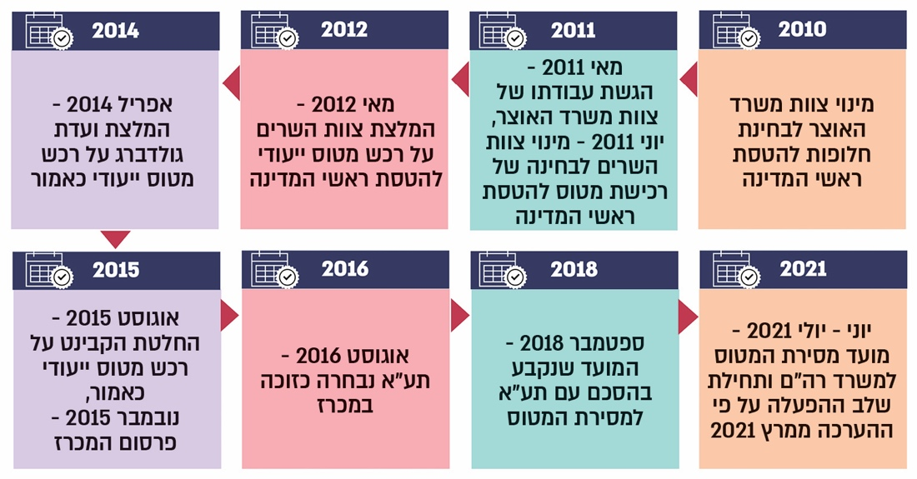

תקציב הפרויקט - התכנון מול הביצוע בפועל (במיליוני ש"ח)

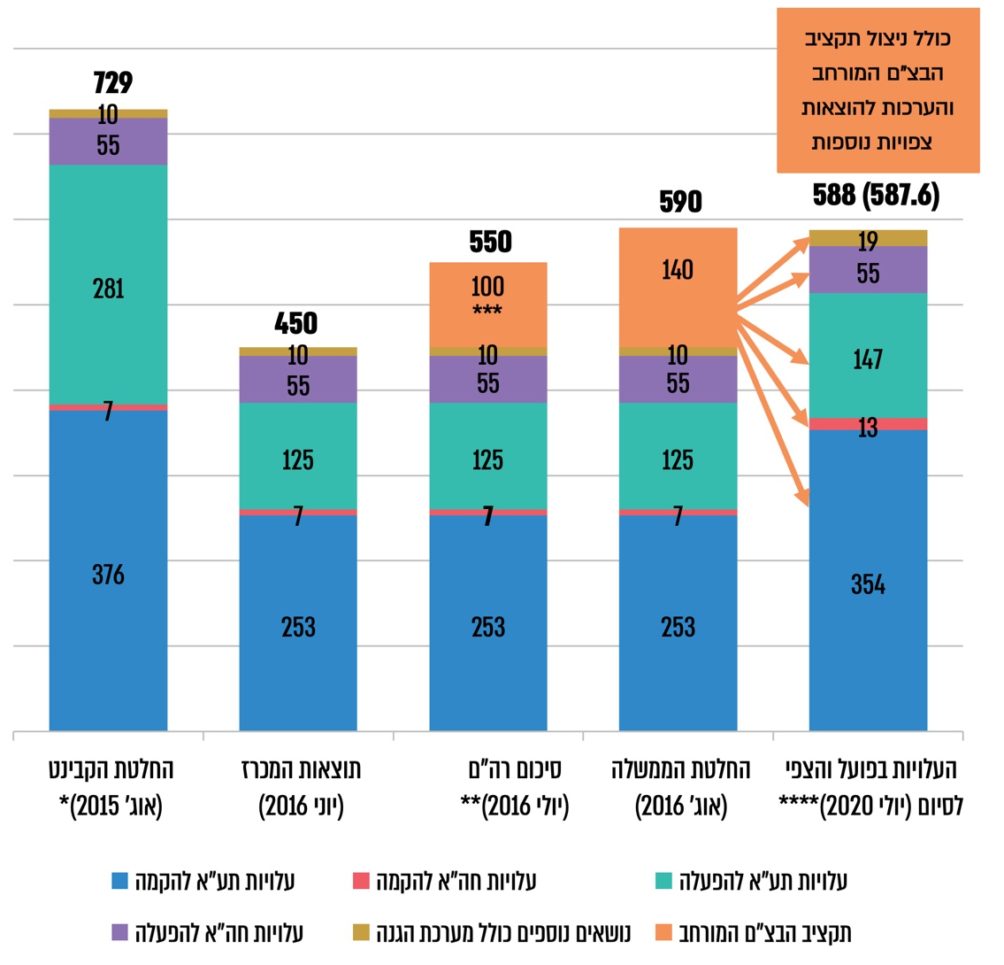
על פי המסמכים, בעיבוד משרד מבקר המדינה.
* הערכת העלויות כפי שאושרה בקבינט.
** על פי מסמכי מנה"ר.
*** מתייחס לתקציב הבצ"ם שאושר ביולי 2016 (ללא התוספת התקציבית).
**** ובכלל זה הערכות של מנה"ר להוצאות צפויות נוספות, לפני משא ומתן.

סיכום
רכש מטוס ייעודי להטסת ראשי המדינה הוא פרויקט ייחודי, ראשוני ומורכב שכולל היבטים רבים ובהם היבטים ביטחוניים, היבטי פיתוח וטכנולוגיה, היבטים ממלכתיים והיבטים אסדרתיים, וכן שותפים בו גורמים רבים אשר בנוגע לחלקם מדובר בעיסוק ראשוני בעולמות התעופתיים.
ביקורת זו העלתה ליקויים בעבודות המטה שנעשו לצורך תמיכה בקבלת ההחלטות משנת 2010 ועד אישור הקבינט, בעיקר בכל הנוגע להערכת עלויות וכן בנוגע לקביעת מאפייני המטוס ודרישות מרכזיות בפרויקט, באפיון הדרישות הביטחוניות ובתיאום הביטחוני בין הגופים המעורבים בשלביו הראשונים של מימוש הפרויקט. כמו כן, לאחר סיום המכרז נעשו בפרויקט שינויים שהשפיעו על תקציב הפרויקט והביאו לחוסר יעילות שהיה כרוך בין היתר בתכנון מחדש ובתהליכי משא ומתן, ולעיכוב בלוח הזמנים.
נכון למרץ 2021, יותר מעשור לאחר שיזם משרד רה"ם את רכש המטוס, הוא טרם נמסר למשרד רה"ם וראשי המדינה טרם החלו לטוס בו.
מומלץ כי נוכח הליקויים שהעלה דוח זה, המל"ל, משרד רה"ם, השב"כ ומשהב"ט יפיקו לקחים כל אחד בתחומו לשם טיוב פעילותם לקראת קבלת החלטות והיערכות למימושם של פרויקטים עתידיים.
ההחלטות המובאות בפני הקבינט המדיני-ביטחוני, דוגמת ההחלטה על פרויקט הטסת ראשי המדינה הן בעלות משמעות לאומית-ביטחונית וכרוכות בהיקף כספי נרחב. מן הראוי כי חברי הקבינט יקבלו את החלטותיהם בהסתמך על בחינה מעמיקה של מידע שלם ונתונים מלאים אשר יובאו בפניהם.

בדצמבר 2013 החליטה ממשלת ישראל על הקמת ועדה ציבורית שתעסוק בבחינת מכלול ההיבטים הנוגעים לרכישת מטוס להטסת ראשי המדינה ובכלל זה ההיבטים הכלכליים והביטחוניים. בעקבות ההחלטה מינה רה"ם ועדה שבראשה עמד השופט (בדימוס) אליעזר גולדברג והיו בה שני חברים נוספים.
ב"בלוק" שינויים הכוונה לריכוז של תוספות ושינויים שסיכם משהב"ט עם תע"א בעקבות דרישתו של משרד רה"ם ואישורו ולאחר סיכום משא ומתן עם תע"א. בלוק השינויים הראשון כלל בעיקר שינויים בתצורת המטוס ובעיצוב הפנים שלו וכן שינויים בתחומי תקשורת ואבטחה וסוכם ביוני 2017.
בלוק השינויים השני כלל בעיקר שינויים בתחומי ביטחון וכן הוספת מקלחת וסוכם במאי 2018.
לפי שע"ח של 3.4 ש"ח לדולר.
ללא עלויות הביטוח שהוצאו מתכולות המכרז והוערכו בכ-10 מיליון ש"ח.

